



ANEXO 3
Guayaquil, XX de XXX del 202X
CERTIFICADO DE INSUMOS Y SUMINISTROS QUE NO SE ENCUENTRA EN EL CATÁLOGO DEL SERCOP

Se ha realizado la verificación en la página del catálogo electrónico del Portal del Compras Públicas https://catalogo.compraspublicas.gob.ec/, por lo que certifico que NO se encuentra disponible la referida adquisición en el catálogo Electrónico. Se adjunta captura de lo mencionado:

ADJUNTAR EL NOMBRE DEL ITEM CON SU RESPECTIVA IMAGEN. DEBE REFLEJARSE CLARAMENTE LA FECHA Y HORA DE LA CONSULTA CONFORME AL SIGUIENTE EJEMPLO:

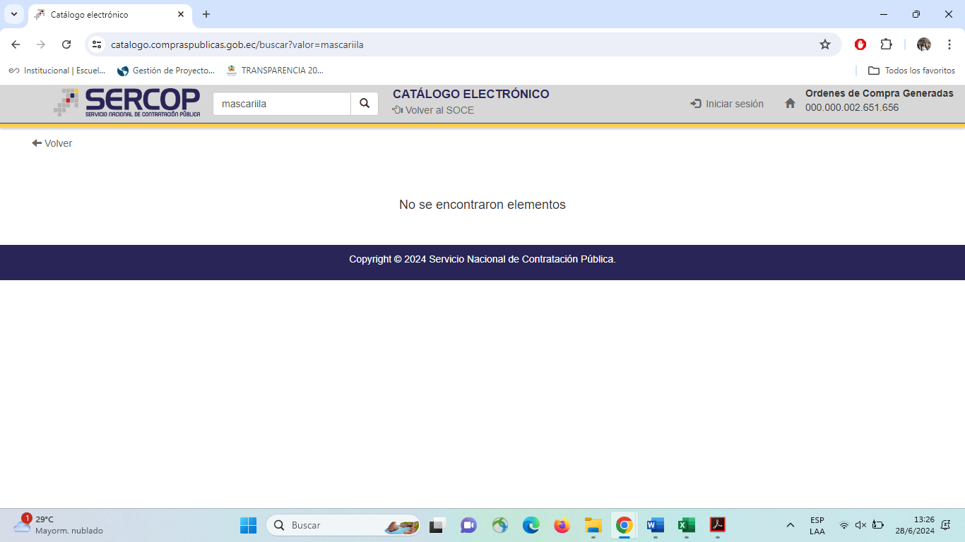

Particular que comunico para los fines pertinentes.

Atentamente,

Custodio
Firma

